УТВЕРЖДЕНО
Приказ Министерства здравоохранения Донецкой Народной Республики
26.08.2016 № 982

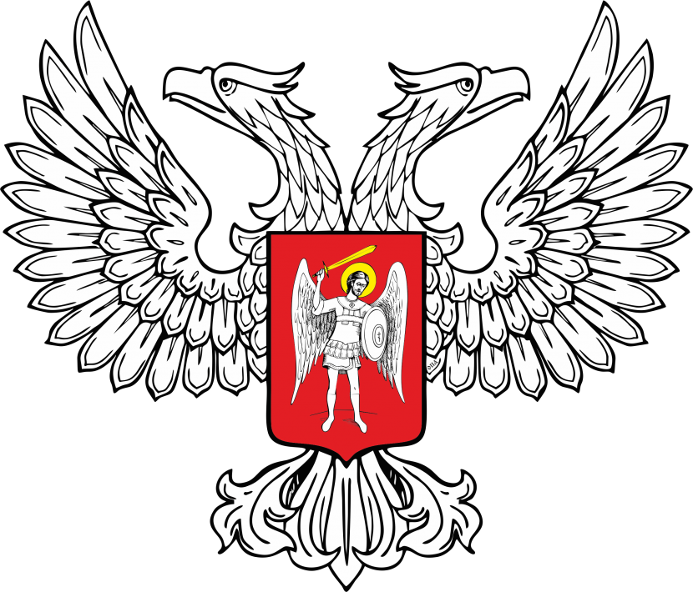
МИНИСТЕРСТВО ЮСТИЦИИ
ДОНЕЦКОЙ НАРОДНОЙ РЕСПУБЛИКИ
ЗАРЕГИСТРИРОВАНО
Регистрационный № _1554__________
от «_09_» ___сентября________2016__ г.

ПОЛОЖЕНИЕ
о функциональной подсистеме резервов медицинских ресурсов

- Настоящее Положение определяет порядок организации и деятельности функциональной подсистемы резервов медицинских ресурсов функциональной подсистемы Министерства здравоохранения Единой государственной системы предупреждения и ликвидации чрезвычайных ситуаций Донецкой Народной Республики (далее – подсистема резервов медицинских ресурсов).
- Положение разработано в соответствии с законом Донецкой Народной Республики: "О защите населения и территорий от чрезвычайных ситуаций природного и техногенного характера" №11-IНС от 26.02.2015 г., Постановлением Совета Министров Донецкой Народной Республики № 5-11 от 09.04.2015 г. «Об утверждении Положения о Единой государственной системе предупреждения и ликвидации чрезвычайных ситуаций», приказом Министерства здравоохранения № 012.1/504 от 03.11.2015 г. «О создании, хранении и использовании резервов лекарственных средств, изделий медицинского назначения в целях гражданской обороны».
- Подсистема резервов медицинских ресурсов является составляющей частью функциональной подсистемы Министерства здравоохранения Единой государственной системы предупреждения и ликвидации чрезвычайных ситуаций Донецкой Народной Республики (далее - ДНР) и создаётся с целью наращивания усилий для предоставления медицинской помощи пострадавшим, спасателям и другим лицам, которые привлекались к выполнению аварийно-спасательных и других неотложных работ и тушению пожаров в зонах чрезвычайных ситуаций, террористических актов, в ходе вооружённых конфликтов (далее - чрезвычайные ситуации), проведении эвакуационных мероприятий, а также лечения и реабилитации лиц, пострадавших в результате чрезвычайных ситуаций и ликвидации их последствий в учреждениях Министерства здравоохранения ДНР.
- Государственное управление подсистемой резервов медицинских ресурсов осуществляет руководитель Республиканской базы специального медицинского снабжения Министерства здравоохранения Донецкой Народной Республики, который является её начальником и несёт персональную ответственность за выполнение задач, возложенных на функциональную подсистему.
Организационно-методическое руководство подсистемой резервов медицинских ресурсов осуществляет Министерство здравоохранения ДНР.
- Подсистема резервов медицинских ресурсов действует на государственном и объектовом уровнях.
- Координационными органами функциональной подсистемы являются:
  - на государственном уровне - комиссия по предупреждению и ликвидации чрезвычайных ситуаций и обеспечению пожарной безопасности Министерства здравоохранения ДНР;
  - на объектовом уровне - комиссия по предупреждению и ликвидации чрезвычайных ситуаций и обеспечению пожарной безопасности учреждения здравоохранения.
  - Компетенция комиссий по предупреждению и ликвидации чрезвычайных ситуаций и обеспечению пожарной безопасности, а также порядок принятия их решений определяются положениями о них.
- К силам и средствам функциональной подсистемы относятся:
7.1 Склады Республиканской базы специального медицинского снабжения для накопления, хранения и освежения лекарственных средств, а также медицинского, санитарно-хозяйственного и специального имущества и материально-технического имущества, медицинской техники и оборудования медицинского назначения;
7.2. Торговый дом «Лекарства Донбасса» для накопления, хранения и освежения наркотических средств, психотропных веществ и их прекурсоров.
7.2. Аптеки (провизорские склады) учреждений здравоохранения, коечный фонд которых равен, либо превышает 150 единиц.
- Резервы медицинских ресурсов включают в себя запасы лекарственных средств, медицинского, санитарно-хозяйственного и специального имущества и материально-технического имущества, медицинской техники и оборудования медицинского назначения и создаются исходя из прогнозируемых медико-санитарных потерь в условиях чрезвычайных ситуаций.
- Номенклатура и объём запасов медицинских ресурсов для ликвидации медико-санитарных последствий чрезвычайных ситуаций, а также контроль за их хранением, использованием и освежением устанавливаются в пределах норм и требований действующего законодательства Донецкой Народной Республики на:
  - государственном уровне – Министром здравоохранения ДНР;
  - объектовом уровне – руководителем учреждения здравоохранения, создающего резерв, с учётом профиля коечного фонда.
- При отсутствии угрозы возникновения чрезвычайных ситуаций на объектах, территориях или акваториях, подсистема резервов медицинских ресурсов функционируют в режиме повседневной деятельности.
  - Режим повышенной готовности вводится при угрозе возникновения чрезвычайных ситуаций.
  - Режим чрезвычайной ситуации вводится при возникновении чрезвычайной ситуации.
- Основными мероприятиями, проводимыми органами управления подсистемы резервов медицинских ресурсов, являются:
  - в режиме повседневной деятельности:
а) обеспечение постоянной готовности органов управления и структурных подразделений подсистемы резервов медицинских ресурсов совершенствования подготовки её персонала;
поддержание взаимодействия между органами управления и структурными подразделениями подсистемы резервов медицинских ресурсов;
б) руководство созданием, размещением, перераспределением, хранением и освежением запасов материально-технического и медицинского имущества для ликвидации медико-санитарных последствий чрезвычайных ситуаций;
в) ведение статистической отчётности, обобщение опыта работы действий по предназначению.
11.2. в режиме повышенной готовности:
а) оповещение руководителей и должностных лиц органов управления подсистемы резервов медицинских ресурсов, введение при необходимости круглосуточного дежурства;
б) постоянный сбор, обработка и передача органам управления подсистемы резервов медицинских ресурсов данных о прогнозируемых медико-санитарных последствиях чрезвычайной ситуации, информирование персонала о приёмах и способах медицинской защиты от них;
в) приведение структурных подразделений подсистемы резервов медицинских ресурсов в готовность к действиям по предназначению
г) восполнение при необходимости резервов материально-технических ресурсов и медицинского имущества, созданных для ликвидации медико-санитарных последствий чрезвычайных ситуаций;
д) проведение при необходимости эвакуационных мероприятий.
11.3. в режиме чрезвычайной ситуации:
а) оповещение руководителей структурных подразделений подсистемы резервов медицинских ресурсов о возникновении чрезвычайной ситуации;
б) непрерывный сбор информации о потребностях в лекарственных средствах, медицинском, санитарно-хозяйственном, специальном и материально-техническом имуществе, медицинской технике и оборудовании медицинского назначения, их оценка и подготовка предложений по их восполнению в учреждениях здравоохранения;
в) обеспечение непрерывного и оперативного управления структурными подразделениями подсистемы резервов медицинских ресурсов;
г) выполнение задач по предназначению;
д) ведение и своевременное предоставление учётных и отчётных документов.
- Решение об использовании резервов медицинских ресурсов принимают на:
  - государственном уровне – комиссия по предупреждению и ликвидации чрезвычайных ситуаций и обеспечению пожарной безопасности Министерства здравоохранения ДНР;
  - объектовом уровне – комиссия по предупреждению и ликвидации чрезвычайных ситуаций и обеспечению пожарной безопасности учреждения здравоохранения.
- Управление подсистемы резервов медицинских ресурсов осуществляется с использованием средств связи и оповещения, сетей вещания, каналов сети связи общего пользования, обеспечивающих доведение информации и сигналов оповещения до органов управления.
- Финансирование расходов по созданию, хранению, использованию и освежению подсистемы резервов медицинских ресурсов осуществляется в соответствии с законодательством Донецкой Народной Республики, в том числе из средств республиканского и местных бюджетов.
С целью накопления (освежения) допускается привлечение лекарственных средств, а также медицинского, санитарно-хозяйственного, специального и материально-технического имущества, медицинской техники и оборудования медицинского назначения, поступивших по гуманитарной помощи, а также при пожертвовании юридических и физических лиц.

Заместитель
министра здравоохранения А.С. Ермоленко

